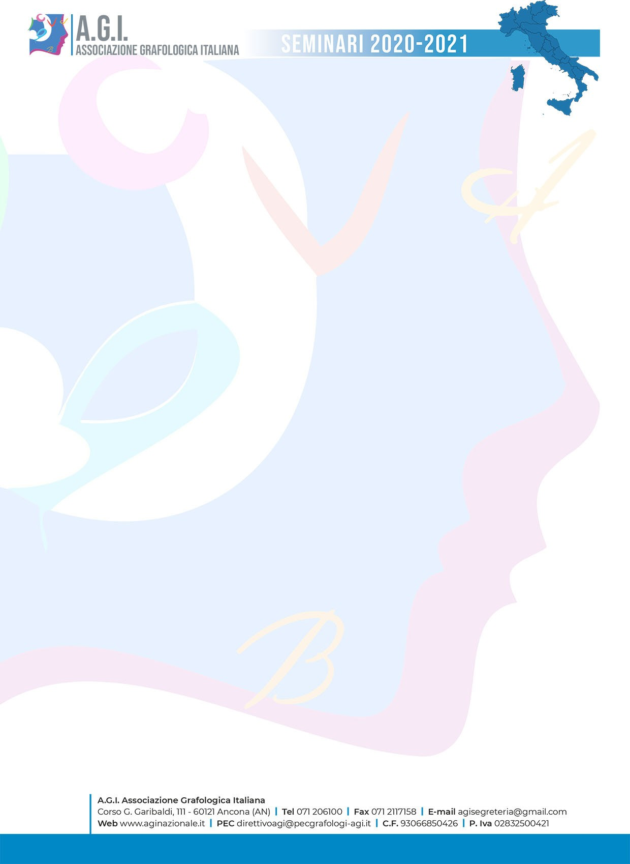

IL DIPARTIMENTO DI GRAFOLOGIA DELL’ORIENTAMENTO

E DEL LAVORO

ED AGI NAZIONALE
ORGANIZZANO IL CORSO DI AGGIORNAMENTO

“NETWORKING E PERSONAL BRANDING
PER IL GRAFOLOGO”

2 webinar gratuiti

28 Aprile e 15 Giugno 2022
In FAD

Orario: 18,00 - 20,00

Abstract:
Ruolo dell’associazione e dei Dipartimenti è anche quello di preoccuparsi della promozione della professione. Si è pensato perciò di realizzare delle linee guida per l'autopromozione del grafologo e la creazione di una rete professionale finalizzata al marketing della professione. Ritenendo opportuno coinvolgere persone esperte nel campo della comunicazione e del networking, abbiamo richiesto ai professionisti di SpazioNetworking di realizzare un sorta di vademecum per l’autopromozione del grafologo, che verrà presentato e commentato attraverso 2 webinar di 2 ore ciascuno. I contenuti sono stati prodotti sulla base delle specifiche esigenze dei grafologi e delle caratteristiche della professione, raccolte mediante un lavoro di indagine attraverso focus group gestiti dai professionisti coinvolti, con la collaborazione di questo Dipartimento e del Direttivo AGI.
Il webinar del 28 aprile verterà sulla presentazione delle linee guida per la costruzione del branding e della promozione della propria attività, mentre nel webinar del 15 giugno verrà approfondito un tema, sulla base degli interessi e delle richieste emerse dal primo webinar.

Obiettivi:
- Offrire ai soci un’occasione per riflettere sulle caratteristiche della Professione di Grafologo e, di conseguenza, sulla propria capacità di proporsi
- Conoscere gli elementi che costituiscono la Reputation ed il Branding dei Grafologi Agi e della Associazione
- Apprendere ad utilizzare concretamente linee guida e suggerimenti per l’autopromozione.

Destinatari:
Grafologi professionisti • Studenti di grafologia

Programma
1.Il capitale sociale
2.Come costruire, mantenere, rafforzare una rete professionale attiva
3.Il networking plan
4.Reputation e branding
5.Elementi base di personal branding

Presentazione dei relatori :

Emiliana Alessandrucci , Esperta di Reputation e Networking, Comunicazione e Sviluppo organizzativo.

Lucia Fani, Psicologa, Counselor e mediatrice Familiare..

La partecipazione a entrambi i webinar è gratuita e consente di ottenere 2 crediti formativi AGI ciascuno.

Iscrizioni e informazioni:

Tel. 071/206100 – Fax 071/2117158 – e-mail: agisegreteria@gmail.com sito internet: www.aginazionale.it
A.G.I. NAZIONALE – via Simeoni 6 – 60121 ANCONA

Per questioni organizzative le domande d’iscrizione vanno indirizzate ad AGI utilizzando la scheda entro 23 Aprile 2022

Importante:

Al fine di rendere più efficiente l’organizzazione si raccomanda di iscriversi prima possibile compilando la scheda d’iscrizione
e la dichiarazione di impegno alla riservatezza

DICHIARAZIONE DI IMPEGNO ALLA RISERVATEZZA

Oggetto: NETWORKING E PERSONAL BRANDING PER IL GRAFOLOGO

Il/La sottoscritto/a
nato/a il
C.Fiscale
in qualità di socio AGI n. si impegna in nome proprio a:

- considerare le informazioni confidenziali e riservate come strettamente private e ad adottare tutte le ragionevoli misure finalizzate a mantenerle tali;
- utilizzare le informazioni confidenziali e riservate unicamente allo scopo per le quali sono state fornite o rese note, impegnandosi a non filmarle e a non divulgarle a soggetti terzi;
- non usare tali informazioni in modo da poter arrecare qualsivoglia tipo di danno ai soggetti coinvolti;
- non utilizzare in alcun modo i dati e le informazioni in discorso per scopi commerciali, né al fine di svolgere attività su di essi basate;
- garantire la massima riservatezza, anche in osservanza alla vigente normativa sulla privacy, ai sensi del D.Lgs. 196/2003 e del Reg. EU. 2016/679, riguardo il know-how e tutte
le informazioni acquisite, che non potranno in alcun modo, in alcun caso e per alcuna ragione essere utilizzate a proprio o altrui profitto e/o essere divulgate e/o riprodotte o comunque rese note a soggetti terzi.

Gli impegni assunti nel presente Impegno non si applicano alle informazioni, o a parte delle stesse, che nel momento in cui vengono rese note, direttamente o indirettamente, siano già di pubblico dominio e/o siano già in possesso del soggetto prima della partecipazione al seminario/convegno/ incontro/FAD in oggetto.

Informativa ai sensi dell’art. 13 del D.Lgs. n. 196/2003 “Codice della privacy” e del Reg. EU. 2016/679
I dati raccolti attraverso la presente dichiarazione verranno trattati da AGI – Associazione Grafolo- gica Italiana, in qualità di titolare del trattamento dei dati, esclusivamente per le finalità di cui alla presente comunicazione e per scopi istituzionali, nel rispetto del D.Lgs. 196/03 - codice in materia di protezione dei dati personali e del Reg. EU. 2016/679, anche con l’ausilio di mezzi elettronici e comunque automatizzati.

Consenso al trattamento art. 23 D.Lgs. n. 196/2003 e Reg. EU. 2016/679
Firmando il presente atto si dichiara espressamente di aver preso visione della normativa sulla privacy secondo quanto previsto dal D.Lgs n. 196/2003 e dal Reg. EU. 2016/679 e si autorizza AGI a trattare i dati personali in relazione agli obiettivi connessi al presente documento.

Data Firma

Per questioni organizzative le domande di iscrizione vanno indirizzate ad AGI utilizzando la scheda
entro il 23 Aprile 2022
Scheda di iscrizione (valida anche in fotocopia)

“NETWORKING E PERSONAL BRANDING PER IL GRAFOLOGO”
28 Aprile e 15 Giugno 2022
Ore 18-20 in FAD

Cognome/Nome ___________________ Professione
Via __________________________ Città ______________________________
Cap________ Tel__________________________-mail__________________________________

Si autorizza il trattamento dei dati personali secondo quanto previsto dalla legge 675/96 e dal D.Lgs 196/2003

Firma

